**新 书 推 荐**



**中文书名：《树木的天赋》**

**英文书名：THE GENIUS OF TREES**

**作 者：** **Harriet Rix**

**出 版 社：Bodley Head**

**代理公司：PEW/ANA/Jessica**

**页 数：272页**

**出版时间：2025年8月**

**代理地区：中国大陆、台湾**

**审读资料：电子稿**

**类 型：科普**

**版权已授：德国、日本、韩国**

**内容简介：**

你知道吗？树木在防止全球变暖方面所起的作用比我们想象的要大得多：曾经被认为会产生甲烷的树木，实际上是在消耗甲烷。我们与树木共享同一个世界，也有着同样的生存需求。

英国的橡树通过根系网络和真菌来塑造生态系统！

伊拉克阿梅迪的一些树木在长到一定年龄后可以改变性别！

加那利群岛的月桂树雨林能够调节水循环！

加利福尼亚的水杉则会影响局部小气候！

这是一次拓展思维的探索，书中讲述了树木是如何通过掌控各种元素、其他物种，甚至是人类来塑造我们的世界，其拥有的影响力超出了我们的想象。

对于一种本应是静止不动的生命形式而言，树木展现出了对周围环境惊人的掌控能力。自史前时代起，它们就开始利用火。一些树种费尽心思确保自己的果实能被大型灵长类动物吃到，因为这些动物可以将它们的种子传播到很远的地方，与此同时，这些树种会让体型较小且对它们种子传播作用不大的哺乳动物中毒。还有一些树能够劈开坚硬的岩石，在贫瘠的土地上创造出肥沃的土壤，实际上是从零开始构建起了整个生态系统。

在《树木的天赋》一书中，树木科学家哈丽雅特・里克斯揭示了树木塑造自身生存环境的独特方式，并阐释了它们达成这些惊人壮举背后的科学原理。里克斯带领我们踏上了一段穿越悠久历史、横跨全球的奇妙之旅，让树木重新回到了它们应有的位置。它们并非是我们疏忽行为的受害者，而是宏大生态故事中极具创造力和惊人智慧的参与者。树木通过操控基本元素、其他物种，甚至是人类来实现自身的目标。作者为我们理解树木所创造的奇迹以及我们自然世界的壮丽提供了一种全新且独特的视角。

**作者简介：**

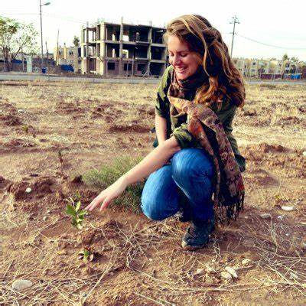

**哈丽特•里克斯（Harriet Rix）**是一名生物化学家和树木科学顾问，目前她在为英国环境、食品和农村事务部（Defra）的树木疾病研究以及城市树木规划策略提供支持。

里克斯拥有牛津大学的生物化学学士学位，以及剑桥大学科学史与科学哲学专业的哲学硕士学位。她是 2021/2022 年度伦敦图书馆的新锐作家，其作品和摄影作品曾发表在《金融时报》《伦敦书评》和《泰晤士报文学增刊》等刊物上。《树木的天赋》是她的第一本书。

**书籍目录：**

第一章 树木塑造水  
第二章 树木塑造土壤  
第三章 树木塑造火   
第四章 树木塑造空气   
第五章 树木塑造真菌   
第六章 树木塑造植物   
第七章 树木塑造动物  
第八章 树木塑造人类  
尾声  
注释   
致谢

**感谢您的阅读！**

**请将反馈信息发至：版权负责人**

**Email**：**[Rights@nurnberg.com.cn](mailto:Rights@nurnberg.com.cn)**

安德鲁·纳伯格联合国际有限公司北京代表处

北京市海淀区中关村大街甲59号中国人民大学文化大厦1705室, 邮编：100872

电话：010-82504106, 传真：010-82504200

公司网址：[http://www.nurnberg.com.cn](http://www.nurnberg.com.cn/)

书目下载：<http://www.nurnberg.com.cn/booklist_zh/list.aspx>

书讯浏览：<http://www.nurnberg.com.cn/book/book.aspx>

视频推荐：<http://www.nurnberg.com.cn/video/video.aspx>

豆瓣小站：<http://site.douban.com/110577/>

新浪微博：[安德鲁纳伯格公司的微博_微博 (weibo.com)](https://weibo.com/1877653117/profile?topnav=1&wvr=6)

微信订阅号：ANABJ2002

